|  |  |
| --- | --- |
| **Auteur(s):** |  |
| Bent Becker  Tim Klompmaker  Tim Spitters |  |

|  |
| --- |
|  |
| Functioneel ontwerp |
| *Mathy Knaapen – Technische dienstverlening* |



**Inhoud**

1. Inleiding 3

2. Functionaliteiten 4

3. Gebruikersschermen 5

4. Navigatiestructuur 6

5. Formulierontwerp 7

6. Uitvoerontwerp 8

# Inleiding

*In dit ontwerp vind je een overzicht van de functionaliteiten waaraan de applicatie moet voldoen.*

Er wordt van ons verwacht dat er een mobiele app/ web app wordt gemaakt voor een zelfstandige technische dienstverlener genaamd Mathy Knaapen. Deze app is als bedoeling om zijn oude manier van gegevens op te slaan te vervangen, hij deed het eerst namelijk in Excel. In de app gaat het dus mogelijk zijn om gegevens/informatie over de instrumenten en het kalibreren op te slaan.

# Functionaliteiten

*Hier vermeld je alle functionaliteiten (zie PvE) die de applicatie gaat bieden. Geef hierbij duidelijk aan wat eisen en wensen zijn (prioriteiten). Zorg ervoor dat het ook voor niet vakgenoten duidelijk omschreven is.*

*Maak gebruik van lijsten en/of schema’s. Denk hierbij aan Use Cases, Flowcharts, DFD’s etc.*

**MOSCOW**

|  |  |
| --- | --- |
| Must haves | * De Juiste Berekeningen maken * Simpel * Resposive (Op alle schermen bruikbaar) |
| Should haves | * Opslaan van eerdere kalibraties |
| Could haves | * Duidelijke Homepage met info over Mathy Knaapen en wat hij doet. |
| Won’t haves | * Meer informatie |

# Gebruikersschermen

*Geef in één of meerdere schetsen aan, hoe de applicatie er uit gaat zien. In deze schets(en) moeten duidelijk de onderstaande punten naar voren komen:*

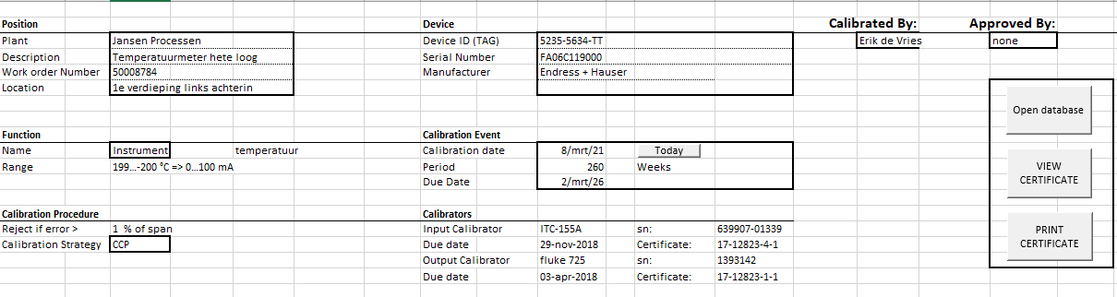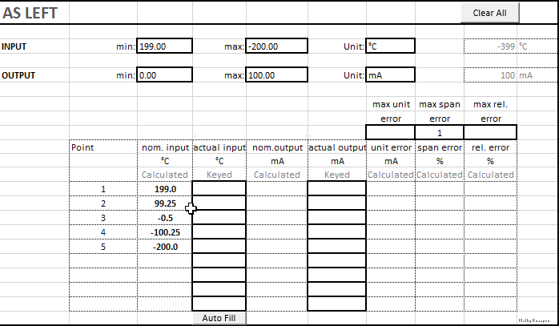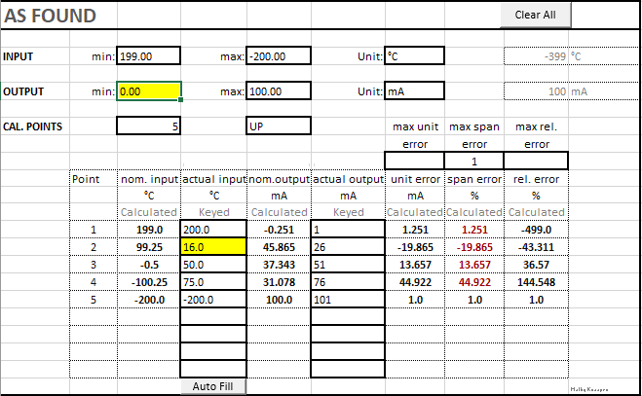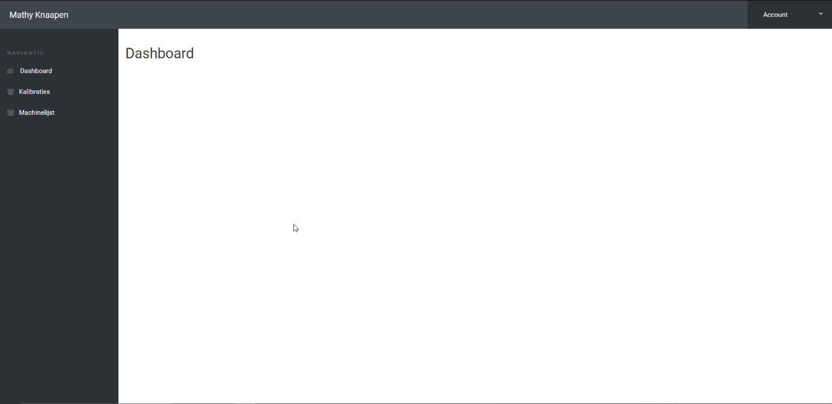Web View van de webapplicatie:

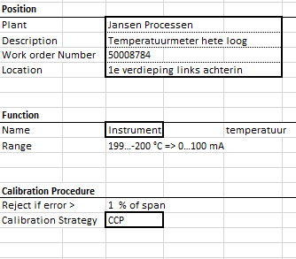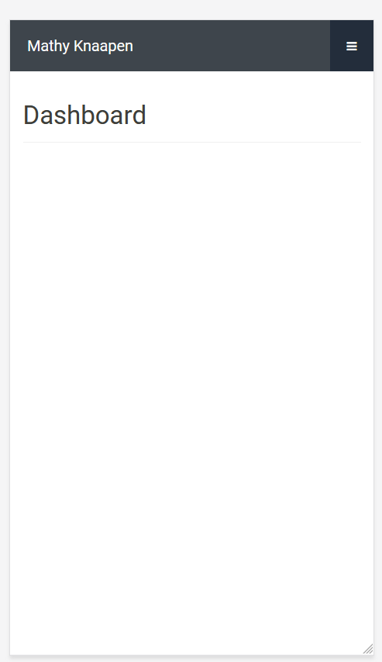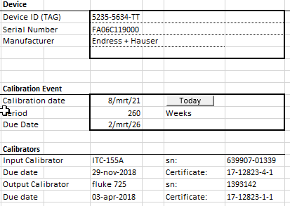Scherm op mobiel:

# Navigatiestructuur

*Geef aan hoe er binnen de applicatie genavigeerd gaat worden. Geef hierbij in hoofdlijnen aan welke schermen/vensters er zijn binnen de applicatie en hoe deze in relatie met elkaar staan.*

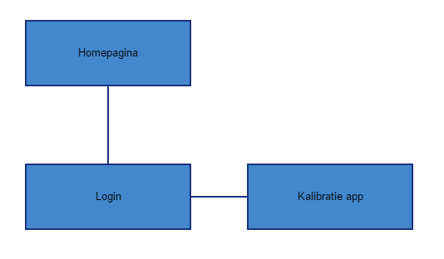Er zal een homepagina komen met informatie over Mathy Knaapen en zijn bedrijf en wat hij doet. Hiernaast maken we een login waar Mathy kan inloggen om toegang te krijgen tot een paneel waar de app op staat.

# Formulierontwerp

*Geef, indien van toepassing, van elk venster aan welke gegevens er gebruikt worden. Laat in één of meerdere schetsen zien hoe deze gegevens worden weergegeven.*

Om het zo strak en formeel te houden laten we de gegevens net zo zien als in het Excel document. Er kunnen hier nog kleine aanpassingen komen om het wat duidelijker te maken.

Mobiele weergaven:

# Uitvoerontwerp

*Beschrijf hoe de uitvoer/ output van de applicatie is. Denk daarbij aan rapportages/ overzichten/ geluid en dergelijke.*

Mathy Knaapen wilde graag alles zo formeel en strak mogelijk om duidelijkheid te bewaren. We maken een overzicht van de kalibratie app net als in het Excel document hier komen geen geluiden aan te pas of andere zaken.